Podľa vyhlášky Ministerstva Školstva SR 9/2006 Z.z

§ 2. ods. 1 a) základné identifikačné údaje o škole: názov, adresa, telefónne a faxové čísla, internetová a elektronická adresa, údaje o zriaďovateľovi

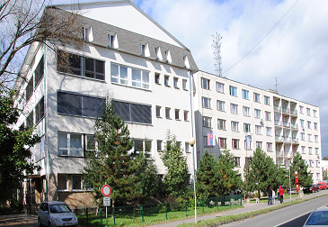

  - Názov školy: Stredná odborná škola technická

  - Adresa školy: Dukelských hrdinov 2 , 98401 Lučenec

  - Telefónne a faxové číslo: 047/4331210

  - Internetová a elektronická adresa: www.soslc.edu.sk , sostech.lc@gmail.com

  - Zriaďovateľ: Banskobystrický samosprávny kraj, Námestie SNP 23,
Banská Bystrica

  - Vedenie školy:
- Riaditeľ školy: RNDr. Pavol Salai
- Zástupca pre teoretické vyučovanie: Mgr. Iveta Müllerová /zástupca štatutára/
- Zástupca pre praktické vyučovanie: Ing. Peter Danko
- Zástupca riaditeľa pre prácu v školskom internáte: Mgr. Ján Müller
- Hlavný majster pre stavebníctvo: Ján Cvengel
- Hlavný majster pre elektro a grafiku: Bc. Zoltán Gyetvai
- Ekonóm: Ing. Mária Židuliaková
- Vedúci referent technického úseku: Mária Jamberová
- Vedúca školskej jedálne: Juraj Čikóš

  - Údaje o Rade školy a iných poradných orgánoch školy:

Rada školy:
  - Mgr. Andrea Golianová – predseda, za pedagogických zamestnancov
  - Ján Cvengel – za pedagogických zamestnancov
  - Ing. Mária Židuliaková – za ostatných zamestnancov
  - Mgr. Miriam Olšiaková – za rodičov
  - Iveta Bodnárová – za rodičov
  - Peter Bečo – za rodičov
  - Andrea Malatinská – za žiakov
  - MUDr. Juraj Pelč – za zriaďovateľa
  - Ing. Anna Orfánusová – za zriaďovateľa
  - Ing. Stanislav Ríša – za zriaďovateľa
  - Ing. Štefan Máni – za zriaďovateľa

Pedagogická rada – všetci pedagogickí pracovníci

Rada rodičov školy – všetci rodičia žiakov školy

Rada rodičov ŠI – všetci rodičia ubytovaných žiakov

Výchovná komisia ŠI – RNDr. Pavol Salai, Mgr. Ján Müller a 3 vychovávatelia z výchovných skupín

§ 2. ods. 1 b) údaje o počte žiakov školy vrátane žiakov so špeciálnymi výchovno-vzdelávacími potrebami alebo údaje o počte detí v školskom zariadení

 |  | Stav k | 15.9.2016 |  |  | Stav k | 31.8.2017
Ročník | Počet tried | Počet žiakov | Z toho |  | Počet tried | Počet žiakov | Z toho žiaci so ZZ
Ročník | Počet tried | Počet žiakov | Žiaci so ZZ |  | Počet tried | Počet žiakov | Z toho žiaci so ZZ
 |  | Operátor stavebnej výroby
1 | 0 | 0 | 0 |  | 0 | 0 | 0
2 | 0,5 | 10 | 2 |  | 0,5 | 10 | 2
3 | 0,5 | 13 | 1 |  | 0,5 | 12 | 1
4 | 0 | 0 | 0 |  | 0 | 0 | 0
Celkom | 1 | 23 | 3 |  | 1 | 22 | 3
 |  | Mechanik stavebno inštalačných zariadení
1 | 0,5 | 13 | 1 |  | 0,5 | 10 | 1
2 | 0 | 0 | 0 |  | 0 | 0 | 0
3 | 0,5 | 10 | 2 |  | 0,5 | 10 | 2
4 | 0,33 | 5 | 0 |  | 0,33 | 5 | 0
Celkom | 1,33 | 28 | 3 |  | 1,33 | 25 | 3
 |  | Mechanik elektrotechnik
1 | 0,5 | 11 | 2 |  | 0,5 | 10 | 2
2 | 0 | 0 | 0 |  | 0 | 0 | 0
3 | 0 | 0 | 0 |  | 0 | 0 | 0
4 | 0,33 | 9 | 1 |  | 0,33 | 9 | 1
Celkom | 0,83 | 20 | 3 |  | 0,83 | 19 | 3
Mechanik počítačových sietí
1 | 1 | 22 | 6 |  | 1 | 21 | 6
2 | 1,5 | 30 | 5 |  | 1,5 | 27 | 5
3 | 1 | 21 | 3 |  | 1 | 20 | 3
4 | 1,33 | 36 | 6 |  | 1,33 | 36 | 6
Celkom | 4,83 | 109 | 20 |  | 4,83 | 104 | 20
Grafik digitálnych médií
1 | 1 | 29 | 5 |  | 1 | 26 | 3
2 | 1 | 25 | 3 |  | 1 | 25 | 2
3 | 1 | 24 | 2 |  | 1 | 23 | 2
4 | 1 | 25 | 3 |  | 1 | 25 | 3
Celkom | 4 | 103 | 13 |  | 4 | 99 | 10

Montér suchých stavieb
1 | 0,5 | 16 | 4 |  | 0,5 | 13 | 4
2 | 0,5 | 10 | 4 |  | 0,5 | 9 | 2
3 | 0,5 | 9 | 6 |  | 0,5 | 9 | 4
Celkom | 1,5 | 35 | 14 |  | 1,5 | 31 | 10
Murár
1 | 0,5 | 15 | 4 |  | 0,5 | 10 | 4
2 | 0,5 | 14 | 4 |  | 0,5 | 14 | 3
3 | 0,5 | 9 | 1 |  | 0,5 | 7 | 1
Celkom | 1,5 | 38 | 9 |  | 1,5 | 31 | 8
Stavebná výroba
1 | 1 | 29 | 0 |  | 1 | 22 | 0
2 | 0 | 0 | 0 |  | 0 | 0 | 0
Celkom | 1 | 29 | 0 |  | 1 | 22 | 0
Celkom za školu
1 |  | 135 | 22 |  |  | 112 | 20
2 |  | 89 | 18 |  |  | 85 | 14
3 |  | 86 | 15 |  |  | 81 | 13
4 |  | 75 | 10 |  |  | 75 | 10
Celkom |  | 385 | 65 |  |  | 353 | 57

V Školskom internáte bolo ubytovaných 189 žiakov v 6 výchovných skupinách.

§ 2. ods. 1 d) údaje o počte prijatých žiakov do prvého ročníka strednej školy; údaje o počtoch a úspešnosti uchádzačov na prijatie

Úspešnosť žiakov na prijímacích skúškach na SŠ spolu z toho dievčat
Počet prihlásených | 226 | 26
Počet prijatých | 158 | 16
Počet zapísaných k 30.6.2017 | 103 | 9
Počet, ktorí nastúpili do prvého ročníka k 15.9.2017 | 114 | 9
Po odboroch
Odbor | Spolu | Z toho dievčat
Operátor stavebnej výroby | 15 | -
Grafik digitálnych médií | 25 | 6
Mechanik počítačových sietí | 19 | -
Montér suchých stavieb | 23 | -
Murár | 0 | -
Stavebná výroba | 21 | 3

Plán výkonov bol 5 tried denného štúdia so 150 žiakmi. Naplnili sme 5 tried so 114 žiakmi v prvých ročníkoch k 15.9.2017

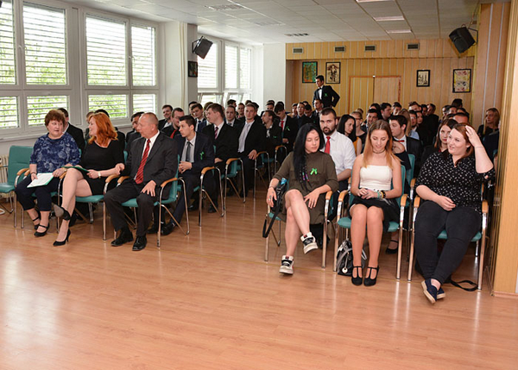

Vyradenie absolventov 2017

§ 2. ods. 1 e) údaje o výsledkoch hodnotenia a klasifikácie žiakov podľa poskytovaného stupňa vzdelania
Klasifikácia tried
Trieda | ANJ | APT | CIS | DEJ | DIM | EKO | ELR | EPU | ELE | FYZ | GED | GSY | GDD | INF | IOD
I. A | 2,65 |  | 2,2 | 2,2 |  |  |  |  |  | 2,7 |  |  |  | 1,65
I. B | 2,33 |  |  | 1,76 |  |  |  |  |  | 2,38 |  |  |  | 2,05
I. C | 2,86 | 2,46 |  | 2,67 | 2,08 |  |  | 2,33 |  | 3 |  |  | 2,67 | 2,21
I. D | 2,75 |  |  |  |  |  |  |  |  | 2,59 |  |  |  | 2,5
I. E
II. A | 3,13 |  |  | 3 |  |  | 2,27 |  | 2,64 | 2,62 | 3,3 |  |  | 1,67
II. B | 2,63 |  |  | 2,88 |  |  | 2,5 |  | 2,44 | 2,69 |  |  |  | 2,06
II. C | 2,7 | 1,96 |  | 2,44 |  |  |  | 2,04 |  | 2,36 |  |  | 1,8 | 1,72
II. D | 2,64 |  |  |  |  | 3,1 |  |  |  | 2,9 |  |  |  |  | 2,35
III. A | 3,13 |  |  |  |  | 2,77 |  |  |  | 2,86
III. B | 3,15 |  |  |  |  | 2,85 |  |  |  | 3,15
III. C | 2,55 |  |  |  |  | 2,57 |  | 2,22 |  | 2,43 |  |  | 2,52
III. D | 2,88 |  |  |  |  | 2,86
IV. A | 2,79 |  |  |  |  | 3 |  |  |  | 2,95 |  | 2
IV. B | 3,09 |  |  |  |  | 2,79 |  |  |  | 2,39
IV. C | 3,38 |  |  |  |  | 3,08 |  | 1,92 |  | 3,21 |  |  | 2,71
Trieda | KOC | MAT | MTE | NEJ | OBN | ODK | OVY | ODY | POG | PCI | PRB | PLZ | PRO | SWW | SJL
I. A |  | 2,65 | 2,4 | 3,67 | 1,2 | 2,2 | 1,95 | 1,8 |  |  |  |  |  |  | 3,35
I. B |  | 2,71 |  | 3,33 | 1,29 |  | 2,29 |  |  |  |  |  |  | 2,24 | 3
I. C |  | 3,25 |  | 1,67 | 1,75 |  | 2,5 |  |  |  |  |  |  |  | 3,46
I. D |  | 3,41 | 3,45 | 2 | 1,64 | 3 | 2,33 |  |  |  |  |  |  |  | 3,36
I. E |  | 2,88 |  |  |  |  | 2,88 |  |  |  |  |  |  |  | 3,47
II. A |  | 3,29 |  | 2,5 | 2,19 | 2,5 | 2,14 |  |  |  |  |  |  | 1,91 | 3,62
II. B |  | 3,19 |  |  | 2 |  | 2,19 |  |  |  |  |  |  | 2 | 3,44
II. C |  | 2,88 |  | 2 | 2 |  | 2,4 |  |  |  |  |  |  |  | 3,24
II. D |  | 3,15 | 3 | 2,33 | 1,45 | 2,45 | 2,4 |  |  |  | 3,2 |  |  |  | 3
III. A | 2,82 | 3,27 |  | 3,67 | 2,05 |  | 2 |  |  |  |  | 2,82 |  |  | 3,41
III. B |  | 3 |  |  | 1,8 |  | 2,1 |  | 1,65 |  |  |  | 2,5 | 2,3 | 3,45
III. C |  | 3 |  | 3 | 1,57 |  | 2,09 |  |  |  |  |  |  |  | 3,13
III. D |  | 2,79 |  | 3,17 |  | 3,21 | 2,43 |  |  |  | 3,29 |  |  |  | 3,21
IV. A | 3,4 | 3,23 |  | 3,67 |  |  | 2,05 |  |  | 2 |  |  | 1,88 | 2,18 | 3,23
IV. B |  | 3,14 |  | 2,33 |  |  | 1,93 |  |  |  |  |  | 1,93 | 2,25 | 3,61
IV. C |  | 3,71 |  | 3,33 |  |  | 2,67 |  |  |  |  |  |  |  | 3,71

Trieda | SOX | SSK | SPR | SBN | STK | TCK | HWW | TEC | TSV | VZD | ZAE | ZLA
I. A |  |  | 1,1 | 2,9 | 2,5 | 2,4 |  | 2,3 | 1,35 |  | 2,1
I. B |  |  | 1 |  |  |  | 2,48 | 1,95 | 1,15 |  | 2,43
I. C | 1,71 | 2,04 | 1,04 |  |  |  |  |  | 1,73
I. D |  |  | 2,09 |  | 3,41 |  |  | 3,64 | 1,95
I. E |  |  | 2,2 |  |  |  |  | 3,18 | 1,94
II. A |  |  | 1,24 | 3,5 |  |  | 3,18 |  | 1,71 |  |  | 3,3
II. B |  |  | 1 |  |  |  | 2,94 |  | 1,93
II. C | 1,8 | 1,84 | 1 |  |  |  |  |  | 1,65
II. D |  |  | 1,5 |  |  |  |  | 3,15 | 1,8
III. A |  |  | 1,09 |  |  |  |  | 3,09 | 1,95 | 2,8 |  | 2,92
III. B |  |  | 1,15 |  |  |  | 3,1 |  | 1,74
III. C | 1,96 | 1,78 | 1,09 |  |  |  |  |  | 1,27
III. D |  |  | 1,5 |  |  |  |  | 3,79 | 1,36
IV. A |  |  | 1,09 |  |  |  | 2,35 | 3,4 | 2,05
IV. B |  |  | 1,04 |  |  |  | 2,57 |  | 1,39
IV. C | 2,33 | 2,13 | 1,04 |  |  |  |  |  | 1,89

Predmety sú označované podľa číselníka vydaného MVVaŠ SR

http://www.uips.sk/sub/uips.sk/images/JH/vyucovacie_predmety_ku_06.10.2011.xls
Prospech žiakov
Trieda | Počet | Vyznamenaní | Veľmi dobre | Prospeli | Neprospeli | Neklasifikovaní | Správanie 2 | Správanie 3 | Správanie 4
I. A | 20 | 0 | 5 | 15 | 0 | 0 | 0 | 1 | 0
I. B | 21 | 3 | 7 | 11 | 0 | 0 | 0 | 0 | 0
I. C | 25 | 2 | 4 | 18 | 0 | 2 | 1 | 0 | 0
I. D | 22 | 1 | 3 | 16 | 1 | 2 | 7 | 7 | 0
I. E | 21 | 0 | 2 | 15 | 0 | 5 | 6 | 6 | 0
II. A | 21 | 0 | 2 | 18 | 1 | 0 | 1 | 2 | 0
II. B | 16 | 2 | 3 | 11 | 0 | 0 | 0 | 0 | 0
II. C | 25 | 3 | 7 | 15 | 0 | 0 | 0 | 0 | 0
II. D | 22 | 0 | 3 | 17 | 0 | 3 | 6 | 2 | 0
III. A | 22 | 2 | 3 | 17 | 0 | 0 | 0 | 1 | 0
III. B | 20 | 0 | 3 | 17 | 0 | 0 | 3 | 0 | 0
III. C | 23 | 4 | 5 | 14 | 0 | 0 | 2 | 0 | 0
III. D | 15 | 0 | 0 | 14 | 0 | 2 | 3 | 2 | 0
IV. A | 22 | 2 | 4 | 15 | 1 | 0 | 0 | 1 | 0
IV. B | 28 | 4 | 2 | 22 | 0 | 0 | 1 | 0 | 0
IV. C | 24 | 0 | 3 | 21 | 0 | 1 | 1 | 0 | 0

Výsledky maturitných a záverečných skúšok:
prehľad o klasifikácii ústnej formy internej časti MS 2017 a praktickej časti odbornej zložky
riadne obdobie
Výsledky maturitných a záverečných skúšok:
 |  |  | PFEČ |  | PFIČ |  | Ústna skúška
Predmet | Úroveň | Počet | priemer | počet | priemer | počet | 1 | 2 | 3 | 4 | 5 | priemer | počet
SJL | - | 74 | 46,03% | 74 | 47,07% | 74 | 3 | 10 | 30 | 30 |  | 3,19 | 73
ANJ | B1 | 61 | 57,70% | 53 | 50,09% | 53 | 8 | 12 | 18 | 23 |  | 2,92 | 61
ANJ | B2 | 1 | 71,70% | 1 | 85,00% | 1 | 1 |  |  |  |  | 1 | 1
NEM | B1 | 12 | 50,75% | 11 | 53,64% | 11 | 1 | 3 | 5 | 2 |  | 2,73 | 11
OIT | - | 74 |  |  |  |  | 12 | 21 | 24 | 16 |  | 2,6 | 73
OIP | - | 74 |  |  |  |  | 23 | 21 | 25 | 5 |  | 2,16 | 74
MAT | - | 1 | 53,30% | 1 |  |  | 1 |  |  |  |  | 1 | 1

Výsledky záverečných skúšok:
učebný odbor: 3661 H murár
Počet žiakov
na skúšku prihlásených |  | ktorí vykonali ZS s celkovým hodnotením |  |  |  | Neprospeli | nekonali
 |  | V | PVD | P | SPOLU | Neprospeli | nekonali
žiaci | 6 | 0 | 2 | 4 | 6 | 0 | 0
učebný odbor: 3668 H
montér suchých stavieb
Počet žiakov
na skúšku prihlásených |  | ktorí vykonali ZS s celkovým hodnotením |  |  |  | Neprospeli | nekonali
 |  | V | PVD | P | SPOLU | Neprospeli | nekonali
žiaci | 8 | 0 | 1 | 7 | 8 | 0 | 0

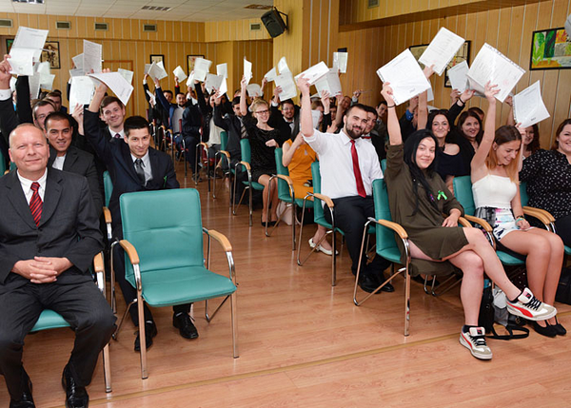

Vyznamenanie ! Toto je úspech !

§ 2. ods. 1 f) zoznam študijných odborov a učebných odborov a ich zameraní, v ktorých škola zabezpečuje výchovu a vzdelávanie, zoznam uplatňovaných učebných plánov

Sieť SOŠ technickej je nasledovná: (viď www.minedu.sk)
2414 L 01 strojárstvo – výroba, montáž a oprava prístrojov, strojov a zariadení
2435 H 02 klampiar – stavebná výroba
2682 K mechanik počítačových sietí
2683 H 12 elektromechanik – automatizačná technika
2683 H 15 elektromechanik – úžitková technika
2697 K mechanik elektrotechnik
3355 H stolár
3447 K grafik digitálych médií
3656 K operátor stavebnej výroby
3658 K mechanik stavebnoinštalačných zariadení
3659 L stavebníctvo NŠ
3661 H murár MJ
3661 H murár
3663 H tesár
3663 H tesár MJ
3668 H montér suchých stavieb
3672 H kamenár
3675 H maliar MJ

3675 H maliar
3678 H inštalatér
3678 H inštalatér MJ
3686 F stavebná výroba
6475 H technicko-administratívny pracovník
6476 L technicko-ekonomický pracovník NŠ

V školskom roku 2016/2017 sa vyučovali nasledovné odbory:
Kód Názov odboru
2682 K mechanik počítačových sietí
3658 K mechanik stavebnoinštalačných zariadení
3656 K operátor stavebnej výroby
3447 K grafik digitálnych médií
2697 K mechanik elektrotechnik
3661 H murár
3668 H montér suchých stavieb
3686 F stavebná výroba

§ 2. ods. 1 g) údaje o počte zamestnancov a plnení kvalifikačného predpokladu pedagogických zamestnancov školy

Pracovný pomer | Počet PZ | Počet NZ | Počet úväzkov PZ | Počet úväzkov NZ
TPP | 48 | 17 | 48 | 17
DPP | - | - | - | -
Znížený úväzok | - | - | - | -
ZPS | - | - | 5 | 5
Na dohodu | - | - | - | 1

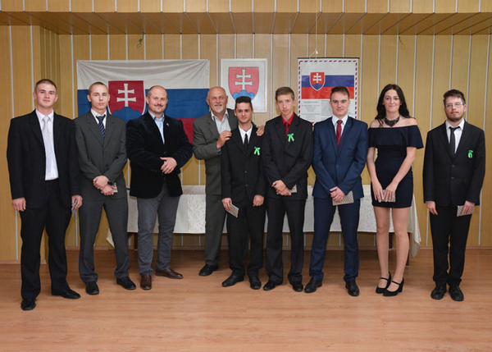

Najlepší absolventi.

Kvalifikovanosť pedagogických pracovníkov
počet | nekvalifikovaných | kvalifikovaných | spolu
Učiteľov | - | 24 | 24
Majstrov | - | 17 | 17
Vychovávateľov | - | 7 | 7
spolu | - | 48 | 48

Stredná škola | Počet |  | Počet
zamestnanci
Z toho pedagogickí | 41 +7 ŠI | Z toho nepedagogickí | 25
Z počtu PZ | 48 | Z počtu NZ | 25
 |  | Vedúci ekonóm | 1
- kvalifikovaní | 48 | - upratovačky | 7
- nekvalifikovaní | - | - údržbár, kurič | 2
- dopĺňajú si vzdelanie | 0 | - vodič | 1
 |  | -vrátnici | 4
 |  | Vedúci techn. úseku | 1
 |  | - účtovníčka školy | 1
 |  | -mzdárka | 1
 |  | -fakturantka | 1
 |  | -Ekon. .pracovník ŠI | 1
 |  | -kuchyňa | 4
 |  | -sekretárka | 1

Vysvetlivky: PZ* – pedagogickí zamestnanci, NZ** – nepedagogickí zamestnanci

Aprobácie pedagogických zamestnancov školy.

1 | Ing. | Ľudmila | Dancsová | OP - elektrotechnické
2 | Mgr. | Ingrid | Danóciová - VP | SJ – HV
3 | Mgr. | Andrea | Golianová | M – F
4 | Ing. | Milan | Jahodník | OP - elektrotechnické
5 | Ing. | Helena | Jahodníková | OP - stavebné
6 | Mgr. | Ingrid | Knapová | AJ – SJ
7 | Ing. | Alexandra | Sojková
8 | Ing. | Štefan | Korponai | OP – stavebné a stroj.
9 | Mgr. | Miroslava | Kováčová | NJ – D - RJ
10 | PhDr. | Miroslava | Slančíková | NJ – D
11 | Mgr. | Zuzana | Kunsková | SJ – D
12 | Ing. | Ivan | Kurčík | OP - elektrotechnické
13 | Mgr. | Janette | Mártonová | SJ – M - AJ
14 | Ing. | Magdaléna | Schullerová | EV, OP
15 | Mgr. | Michal | Karásek | TV - NJ
16 | Mgr. | Klára | Szabóová | M – ZT
17 | Mgr. Ing. | Ľudmila | Šprláková | AJ, NV
18 | Ing. | Zdenka | Šutáková | OP - stavebné
19 | Ing. | Ján | Takáč | OP - elektrotechnické
20 | Ing. | Zdeněk | Urban | OP - elektrotechnické
21 | Mgr. | Silvia | Urbanová | ON
22 | PaedDr. | Jaroslav | Žingor | TV
23 | Mgr. | Iveta | Mullerová | NJ – M
24 | RNDr. | Pavol | Salai | M – F
25 | Bc. | Zoltán | Gyetvai | elektrotechnika
26 | Ing. | Peter | Danko | stavebníctvo
27 |  | Ján | Cvengel | stavebníctvo
28 |  | Barnabáš | Benč | stavebníctvo
29 | Bc. | Milan | Roháč | elektrotechnika
30 | Bc. | Milan | Hriň | elektrotechnika
31 | Mgr. | Jozef | Sojka | stavebníctvo
32 |  | Kamil | Frečka | stavebníctvo
33 | Bc. | Andrej | Líška | stavebníctvo
34 |  | Ernest | Mede | stavebníctvo
35 | Bc. | Ľudovít | Turoň | stavebníctvo
36 | Bc. | Marian | Belov | elektrotechnika
37 | Ing. | Juraj | Kemeník | elektrotechnika
38 | Mgr. | Rastislav | Kurtiniak | elektrotechnika
39 | Bc. | Oto | Bolyós | elektrotechnika
40 | Mgr. | Erika | Frečková | elektrotechnika
41 | Mgr. | Michal | Oravec | elektrotechnika

Odbornosť vyučovania podľa predmetov v školskom roku 2016/2017

Predmet vyučovaný | odborne | neodborne
Anglický jazyk | 77,00 | 0
Aplikovaná výpočtová technika | 4,00 | 0
Číslicová technika | 1,00 | 0
Dejepis | 9,00 | 2
Digitálne médiá | 2,00 | 0
Ekonomika | 17,00 | 0
Elektrické merania | 3,00 | 0
Elektronické publikovanie | 15,00 | 0
Elektronika | 2,00 | 0
Etická výchova | 14,00 | 0
Fyzika | 23,00 | 0
Geodézia | 1,00 | 0
Grafické informačné systémy | 2,00 | 0
Grafický dizajn digitálnych médií | 8,00 | 0
Informatika | 13,00 | 2
Informatika v odbore | 2,00 | 0
Konštrukčné cvičenia | 6,00 | 0
Matematika | 32,00 | 0
Materiály | 6,00 | 0
Náboženská výchova | 4,00 | 0
Nemecký jazyk | 34,00 | 0
Občianska náuka | 14,00 | 0
Odborné kreslenie | 15,00 | 0
Odpadové hospodárstvo | 1,00 | 0
Počítačová grafika | 1,00 | 0
Počítačové siete | 2,00 | 0
Prestavby budov | 4,50 | 0
Príprava a realizácia stavieb | 2,00 | 0
Programovanie | 4,00 | 0
Programové vybavenie počítačov | 16,00 | 0
Slovenský jazyk a literatúra | 50,50 | 0
Spracovanie obrazu a textu | 8,00 | 0
Spracovanie sekvencií | 11,00 | 0
Stavebná technológia | 4,00 | 1

Stavebné konštrukcie | 4,00 | 0
Technické kreslenie | 1,00 | 1
Technické vybavenie počítačov | 19,00 | 0
Technológia | 29,50 | 0
Telesná výchova | 41,00 | 0
Vzduchotechnika | 1,00 | 0
Základy elektrotechniky | 8,00 | 0
Základy stavebnej mechaniky | 2,00 | 0

SPOLU: 530 odborných hodín 6 neodborných hodín

t.j. 1,13 % z celkového počtu vyučovacích hodín

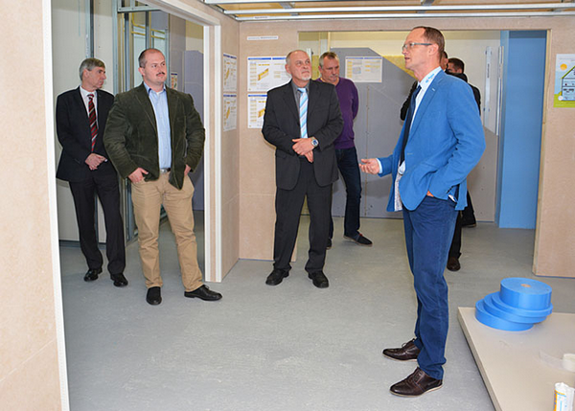

Otvorenie Rigips akadémie

§ 2. ods. 1 h) údaje o ďalšom vzdelávaní pedagogických zamestnancov školy

Vzdelávanie zamestnancov

Forma vzdelávania | Počet vzdelávaných | Priebeh vzdelávania/počet
Forma vzdelávania | Počet vzdelávaných | Ukončilo | pokračuje | začalo
Príprava vedúcich PK | 0 | - | 0 | -
Prípravné atestačné vzdelávanie | 0 | - | 0 | -
Aktualizačné pre vychovávateľov | 0 | 0 | - | -
Koordinátor drogovej prevencie | 1 | - | 1 | -
Preventívne stratégie pri zvládaní stresu | 3 | - | 3 | -
IKT zručnosti | 6 | - | 6 | -
SPOLU | 10 | 0 | 10 | -

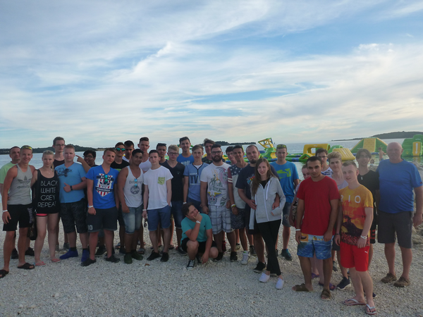

Koncoročný výlet vyznamenaných žiakov Pula

§ 2. ods. 1 i) údaje o aktivitách a prezentáciách školy na verejnosti
Účasť na burze stredných škôl v Lučenci, Detve, Rimavskej Sobote a Veľkom Krtíši
Prezentovanie školy v tlači MY- Novohradské noviny, krajská súťaž grafikov /Prvé miesto/, celoslovenská súťaž stavbárov EMI /Prvé miesto/
Dni otvorených dverí vo februári 2017
Reprezentácia školy v športových súťažiach žiakov miestneho a okresného významu
Propagácia školy na vlastnej internetovej stránke www.soslc.edu.sk
Prezentácie žiakov v oblastných súťažiach zručnosti v BB (Zenit v elektrotechnike, sadrokartón).

§ 2. ods. 1 j) údaje o projektoch, do ktorých je škola zapojená

Projekty, do ktorých je škola zapojená, ich zameranie, stručná charakteristika
- Projekt vzdelávania dospelých v metodike výučby montáže sádrokartónu pod gesciou Rigips
- Projekt – Hýb sa – MSVVaŠ SR

§ 2. ods. 1 k) údaje o výsledkoch inšpekčnej činnosti vykonanej Štátnou školskou inšpekciou.

- Správa o výsledkoch školskej inšpekcie vykonanej dňa 16.2.2017

Závery: Žiaci končiaceho ročníka dosiahli v teste porovnateľné výsledky v časti Vyhľadávanie explicitných informácií, lepšie výsledky v časti Vyhľadávanie implicitných informácií a horšie výsledky v časti Integrácia a implementácia myšlienok ako bol dosiahnutý priemer SR

§ 2. ods. 1 l) údaje o priestorových a materiálno-technických podmienkach školy

P.č | Názov budovy | Zariadenie
1 | Škola s jedálňou | 20 učební | Odborná prax elektro
2 | Dielne pre Odbornú prax stavebníctva |  | Telocvičňa
3 | Dielne Malá Ves | Nefunguje - odstavené | Kovoobrábanie
4 | Školský internát | 1 blok - 210 miest
5 | Administratívna budova | Jedno poschodie je súčasť školy | Jedno poschodie administratíva a sklady
7 | Viacúčelové ihrisko | 20 X 40 M | Umelá tráva
8 | Školský dvor | 25 parkovacích miest

Budova školy s 20 učebňami pre teoretickú výchovu, odborné dielne pre prax žiakov odborov elektro a administratívu, jedáleň s kapacitou 500, zasadačka kapacita 120.
Dielne pre výuku stavebných profesií /pre murárov, operátorov stavebnej výroby, montérov suchých stavieb, stavebnú výrobu/.
Dielne na výuku kovoobrábania a stolárskych prác v Malej Vsi /pre elektromechanikov, mechanikov elektrotechnikov, mechanikov stavebnoinštalačných zariadení, stolárov/.
Jeden blok internátov na Fándlyho ulici – kapacita 210.
Administratívna budova na ulici Dukelských hrdinov 2.
12 odborných učební:
Stavebné odbory a projektovanie na počítači
Výpočtová techniku 5
Elektrické merania 1
Fyziky a chémie
Učebňa cudzích jazykov 2
Učebňa pre Grafikov
Nová dielňa pre počítačové siete

Materiálno technické vybavenie školy:

Kompletné vybavenie na odbory:
Vtom sú zahrnuté učebné pomôcky, náradie a strojné vybavenie pre odborné dielne.

2682 K mechanik počítačových sietí - kompletná vybavenosť výpočtovou technikou – moderná učebňa pre teoretické vyučovanie s Ibeamovou tabulou
2697 K mechanik elektrotechnik - kompletná vybavenosť výpočtovou technikou, učebňa meraní

3447 K grafik digitálnych médií - odborná učebňa na prax + fotokomora /fotoaparáty, kamery, PC+ software/, skupinová učebňa s 12 PC s dotykovým displejom + ADOBE software
3658 K mechanik stavebnoinštalačných zariadení - dielne na spracovanie kovov a zváracie zariadenia s pracoviskami
3656 K operátor stavebnej výroby - kompletné vybavenie na hlavnú stavebnú výrobu s náradím na zatepľovanie budov včetne lešenia na 300 štvorcových metrov fasády
3661 H murár - miešačky a ručné náradie, motorové miešadlá na beton a omietkové zmesi
3355 H stolár - dve dielne na ručné a strojné spracovanie dreva 3678 H inštalatér - ako pri odbore mechanik stavebnoinštalačných zariadení
3668 H montér suchých stavieb - kompletné náradie pre montáž sádrokartónu a zatepľovanie
6475 H technicko-administratívny pracovník - učebne s PC
3686 F stavebná výroba
Toho času je na škole vo funkčnom stave 395 počítačov pripojených do siete internetu od 4 prevádzkovateľov.

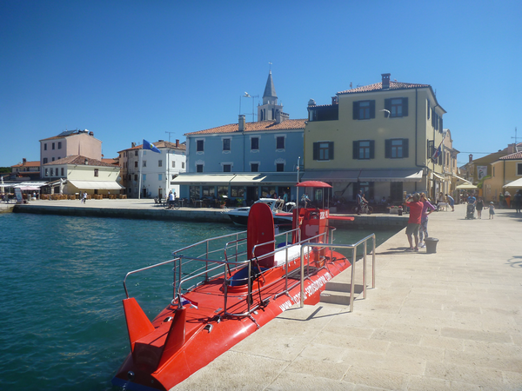

Na Jadrane – jún 2017

§ 2. ods. 1 m) údaje o finančnom a hmotnom zabezpečení výchovno-vzdelávacej činnosti školy
Dotácia zo štátneho rozpočtu a z daní
SOST 1 170 568,-€ + Dane 272 490,- € = 1 443 058,- €
Príspevok na čiastočnú úhradu nákladov 0,- €
Za vzdelávacie poukazy :9511,- €
Členenie výdavkov na vzdelávacie poukazy
3514,- € na mzdy a odvody
5997,- € na prevádzku a nákup materiálu
Iné :
Od rodičov a zákonných zástupcov 0,-Sk
Vlastné zdroje Školská jedáleň 81359,75 ,- €
Vlastné zdroje Školského internátu 23214,82,- €
Vlastné zdroje Individuálna prax 5783,90,- €
Prenájmy budov 86047,80,- €
Ubytovanie PČ 2771,5,- €

§ 2. ods. 1 n) cieľ , ktorý si škola vytvorila v koncepčnom zámere a vyhodnotenie:

1) Cieľ:
Ekonomika: Hospodáriť tak, aby prostriedky zo štátneho rozpočtu, prostriedky z podnikateľskej činnosti a z produktívnych prác žiakov pokryli náklady na prevádzku SOST.
Zefektívniť spotrebu energii zatepľovaním budov, plastovými oknami a reguláciou príjmu energií.
Cieľ bol splnený čiastočne – prostriedky z podnikateľskej činnosti sa v plnej miere použili na pokrytie hlavne v platení faktúr za energie a nákupu učebných pomôcok.
2) Cieľ:
Pedagogická činnosť: Orientovať sa na stavebné a elektrotechnické obory, kde budeme presadzovať vysokú kvalitu výuky a orientáciu absolventov pri hľadaní zamestnania na mobilitu pracovnej sily a zakladanie si živnosti, čo je trend v Európe.
Spolupracovať v oblasti stavebníctva a elektrotechniky i s inými regiónmi Slovenska , so zahraničím /hlavne s krajinami EÚ/ a hľadať možnosti spolupráce s nadnárodnými stavebnými i elektrotechnickými spoločnosťami.
Ostať pri odboroch zaradených v sieti. Produkovať vysokokvalifikované pracovné sily pre trh práce.
Cieľ sa podarilo splniť
Spolupráca so stavebnými firmami funguje – Firma Rigips zabezpečuje zamestnanie pre všetkých žiakov školy, ktorí prešli základným kurzom montáže sádrokartónu – dotovanie výstavby a vybavenie modernými technológiami - vytvorenie Rigips akadémie, Wienerberger zabezpečuje prácu pre všetkých murárov a operátorov stavebnej výroby a doporučuje ich svojim obchodným partnerom ako eventuálnych uchádzačov o prácu.
Miestne firmy ako napr.: Construo , Princ, Bednár , Kolek, Plast- Mont, Mont-real zamestnávajú absolventov školy.
3) Cieľ:
Podnikateľská činnosť: Orientovať sa na prenájmy nepotrebných priestorov alebo ich odpredaj zriaďovateľom BBSK.
Prostriedky na udržiavanie a rekonštrukciu priestorov v prenájme získavať z nájmov.
Nevyužité priestory vydávať ako priestory na kancelárie.
Cieľ sa podarilo splniť čiastočne
Prenájom priestorov prináša škole nemalé prostriedky .
Mnoho priestorov je prenajatých súkromným firmám na kancelárie a lekárom na zdravotnícke zariadenia. Zisk z prenájmov využívame na podporu hradenia výdavkov školy.

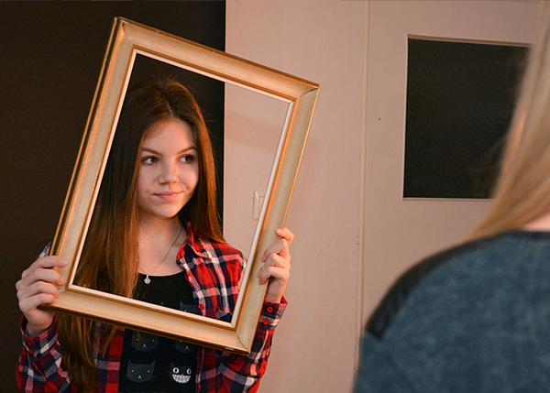

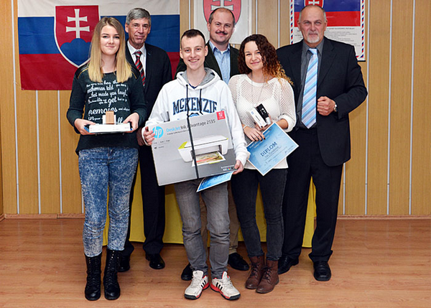

Fotosúťaž november 2016

§ 2. ods. 1, o) oblasti, v ktorých škola dosahuje dobré výsledky, a oblasti, v ktorých sú nedostatky a treba úroveň výchovy a vzdelávania zlepšiť vrátane návrhov opatrení

Silné stránky | Slabé stránky
- premyslený systém vzdelávania  - dobré materiálne a personálne vybavenie školy  - kvalifikovanosť učiteľov, zvyšovanie počtu majstrov odborného výcviku s ukončeným bakalárskym vzdelaním  - odborná úroveň vyučovania  - ochota učiteľov k ďalšiemu vzdelávaniu  - aktívne zapojenie sa žiakov do mimo vyučovacích aktivít, rozvoj záujmovej činnosti žiakov  - skúsenosť s tvorbou projektov a aktívna zapojenosť do projektov ESF  - spolupráca s podnikateľskými subjektmi  - možnosti ubytovania a stravovania študentov vo vlastných internátoch  - dobrý príjem financií z vlastných zdrojov  - tradícia školy  - záujem absolventov SŠ o ďalšie možnosti vzdelávania  - dobré výsledky vo výuke elektrotechniky, informatiky a stavebníctva | - znižovanie úrovne vzdelávania systémom finančného normatívu  - nedostatok financií na investície do rekonštrukcie budov  - fluktuácia pedagogických pracovníkov  - malá podpora rozvoja živnostníctva a remeselných výrob  - prispôsobenie siete škôl potrebám trhu práce  - nedostatočná prepojenosť medzi systémom vzdelávania a potrebami trhu práce

Príležitostí | Ohrozenia
- možnosť ďalšieho vzdelávania učiteľov (metodické centrum, vysoké školy)  - možnosť využitia štrukturálnych a iných fondov  - priaznivé podmienky pre mobilitu absolventov stredných škôl  - v rámci vzdelávacích programov venovať zvláštnu pozornosť výučbe cudzích jazykov a informačným technológiám  - rozšírenie spolupráce školy s podnikateľskými subjektmi resp. ďalšími inštitúciami s cieľom zvýšenia možnosti zamestnania absolventov na trhu práce resp. ich ďalšieho kvalifikačného rastu  - dostatočné kapacity školy vhodné na reštrukturalizáciu  - absencia pilotných centier vzdelávania odborného školstva | - nedostatok finančných zdrojov na prevádzku škôl a školských zariadení, ich vybavenosť a odmeňovanie pedagogických a nepedagogických zamestnancov, ktoré sú vyčlenené v štátnom rozpočte  - nepriaznivý demografický vývoj  - odchod kvalifikovaných absolventov z regiónu  - zlá ekonomická situácia v rodinách  - z dôvodu nezáujmu žiakov, ich rodičov o niektoré odborné profesie v stavebníctve môže dôjsť k nedostatku týchto profesií na trhu práce

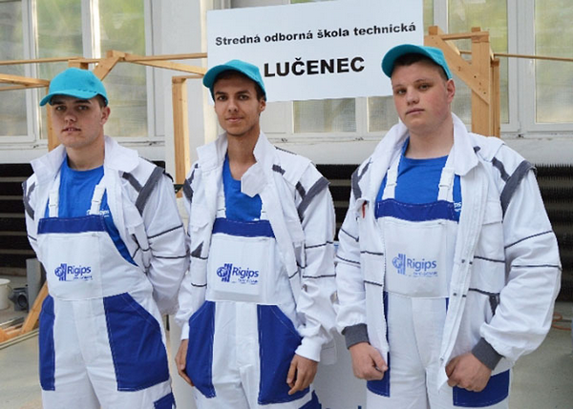

Víťazné družstvo na celoslovenskej súťaži EMI 2017

Kvôli zlepšeniu slabých stránok je potrebné urobiť nasledovné opatrenia:

Znížiť fluktuáciu pracovníkov vytvorením stabilných pracovných miest - forma osobného hodnotenia
Zlepšiť spoluprácu so závodmi vyrábajúcimi elektroniku pri zamestnanosti hlavne elektrotechnických profesií
Riešiť vytváranie nových špecializovaných učební v priestoroch internátu na ulici Dukelských hrdinov v prepojenosti na priestory školy hlavne smerom na správnu budovu.

§ 2. ods. 1 p) výsledky úspešnosti školy pri príprave na výkon povolania a uplatnenie na trhu práce

Počet absolventov v riadnom termíne: 88 z toho 14 žiakov učebných odborov.
Počet prihlásených na VŠ 31.
Kvalitná príprava v elektro odboroch detto ako v stavebných profesiách a naviac úspešnosť prijímania na vysoké školy je 43%

§ 2. ods. 2 a) ďalšie informácie o škole
Psycho hygienické podmienky výchovy – dobré pracovné a študijné priestory, vestibul, jedáleň, telocvičňa, upravené 2. a 3. poschodie teoretického vyučovania a 6. poschodie správnej budovy
Voľno časové aktivity – krúžková činnosť /vynikajúce výsledky/
/posilňovňa, všeobecne šport, elektro a programovanie, lyžovanie, turistika/
Spolupráca s rodičmi – zlepšenie – prejavujú záujem o výsledky žiakov

Dobrá spolupráca so stavebnými firmami vďaka obetavým pracovníkom odborného výcviku školy
Vo vzťahu k trhu práce – záujem firiem o absolventov /stavebníci všetci, elektrotechnika – čiastočne/
Voľný prístup žiakov na internet mimo vyučovania WiFi /Školský internát, internetový krúžok - škola/

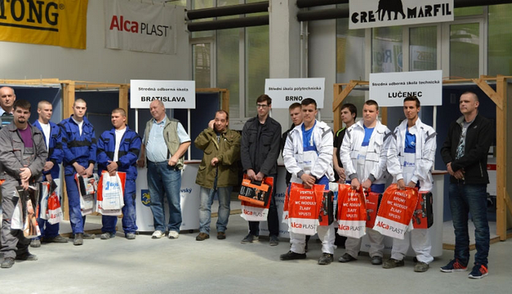

Účastníci celoslovenskej súťaže elektrikár, murár a inštalatér EMI 2017

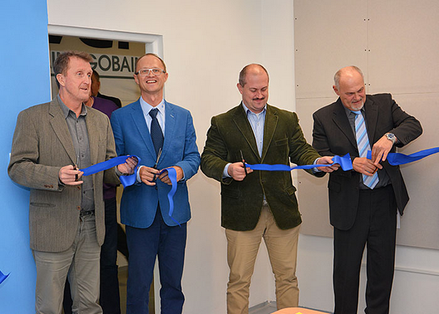

Slávnostné otvorenie Rigips akadémie

§ 2. ods. 2 b) voľnočasové aktivity školy
Názov záujmového krúžku | Počet detí | Počet skupín | Vedúci
Animovaná filmová tvorba | 16 |  | Ing. Ivan Kurčík
Floorball | 25 |  | Mgr. Michal Karásek
Internetový krúžok | 19 |  | Mgr. Rastislav Kurtiniak
Krúžok klasickej fotografie | 17 |  | Bc. Zoltán Gyetvai
Letecko modelársky krúžok | 10 |  | RNDr. Pavol Salai
Lietame nad krajinou | 14 |  | Bc. Milan Hriň
Loptové hry | 20 |  | PaedDr. Jaroslav Žingor
Moderné trendy v zjazdovom lyžovaní | 15 |  | Mgr. Michal Karásek
Nebojte sa angličtiny | 25 |  | Mgr. Ing. Ľudmila Šprláková
S nemčinou do sveta | 17 |  | Mgr. Miroslava Kováčová
Spoznávame Anglicko | 39 |  | Mgr. Janette Mártonová
Spoznávame okolie Lučenca | 24 |  | Bc. Ján Bernát
Turistikou k zdraviu | 30 |  | Eva Agócsová
Tvorba časopisu | 20 |  | Mgr. Klára Szabóová

V Lučenci, dňa 12.10.2017 RNDr. Pavol Salai
riaditeľ školy

Prejednanie :

Na pedagogickej rade : 12.10.2017
Na Rade školy : 19.10.2017

